Отчет по КТ №5: Основная бизнес-логика
Цель работы: Разработка основной бизнес-логики приложения , реализация динамического калькулятора с пошаговым решением задач.
В ходе выполнения пятой контрольной точки были успешно реализованы следующие задачи:
- Разработка модуля вычислений. Был создан отдельный класс для обработки физических формул. В системе на данный момент реализовано 5 типов задач, охватывающих разделы кинематики и динамики, включая равномерное и равноускоренное движение, второй закон Ньютона, расчет силы тяжести и кинетической энергии.
- Создание динамического пользовательского интерфейса. Разработана страница калькулятора, на которой форма ввода автоматически меняет свои поля в зависимости от выбранной задачи. Для улучшения визуального восприятия стандартное выпадающее меню выбора задачи было заменено на стилизованный интерактивный элемент, полностью соответствующий общему дизайну сайта.
- Асинхронная обработка данных. Внедрена технология AJAX (запросы fetch) для отправки данных на сервер и получения результатов без перезагрузки страницы. Это делает работу с калькулятором плавной и современной.
- Вывод результатов и пошагового решения. После успешного расчета система выводит итоговый ответ с правильными единицами измерения, а также генерирует подробное пошаговое решение. В решении наглядно отображается использованная формула и процесс подстановки введенных значений.
- Обработка ошибок и валидация. Реализована строгая проверка вводимых данных на сервере. Система тестировалась на разных входных данных и корректно реагирует на неверный ввод, например, на попытку деления на ноль при поиске времени, ввод отрицательной массы или нехватку аргументов. Во всех некорректных сценариях пользователю выводятся понятные текстовые сообщения об ошибках.
- Интеграция с историей. Настроено автоматическое сохранение промежуточных и итоговых результатов в базу данных. Все успешные вычисления, выполненные авторизованными пользователями, записываются в систему в формате JSON для дальнейшего использования в модуле истории.
Программа была успешно протестирована на различных сценариях работы. Все компоненты основной бизнес-логики функционируют штатно, заявленные требования выполнены в полном объеме.
Демонстрация основной функции и Примеры работы
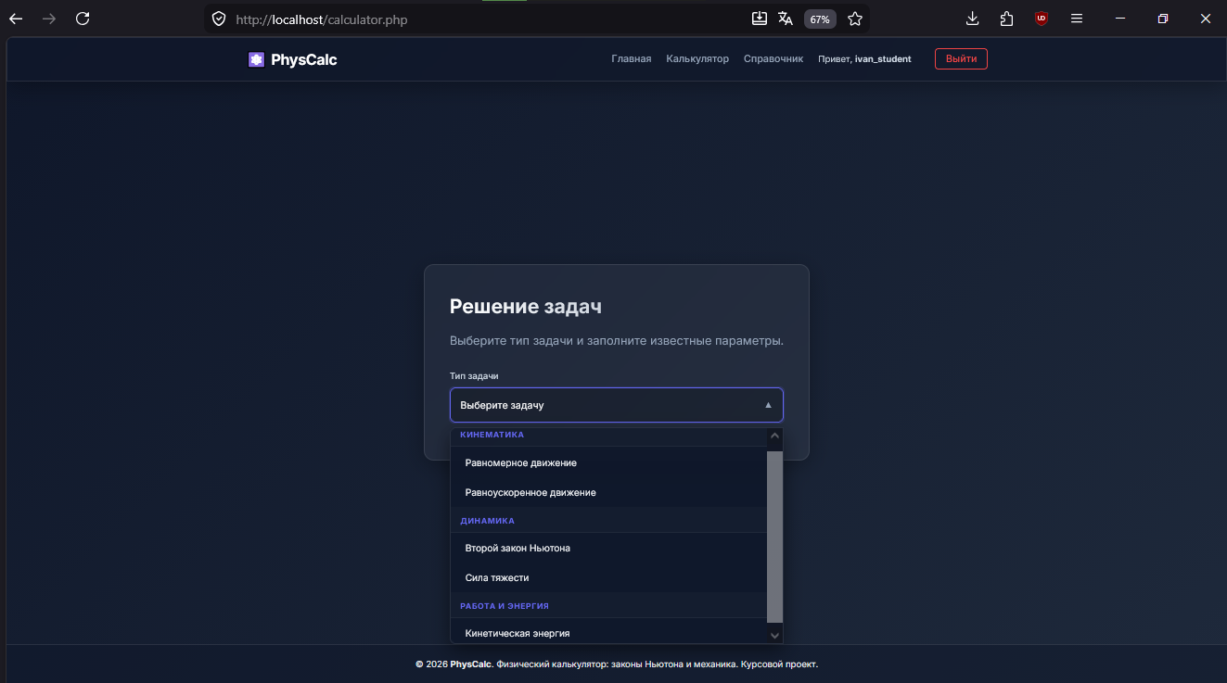
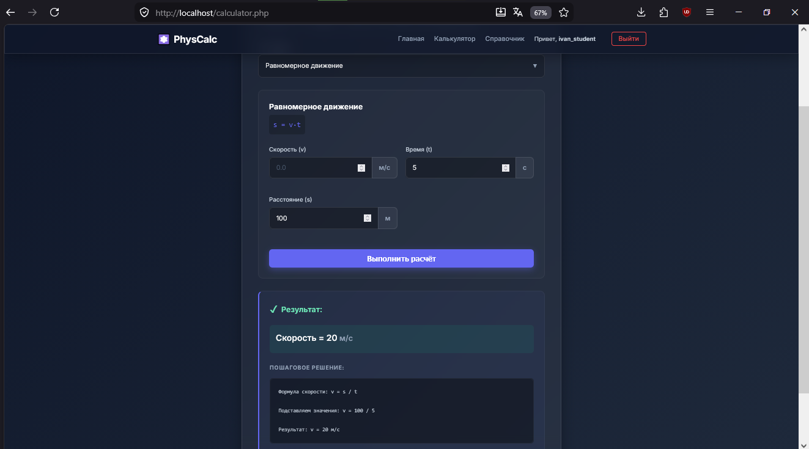

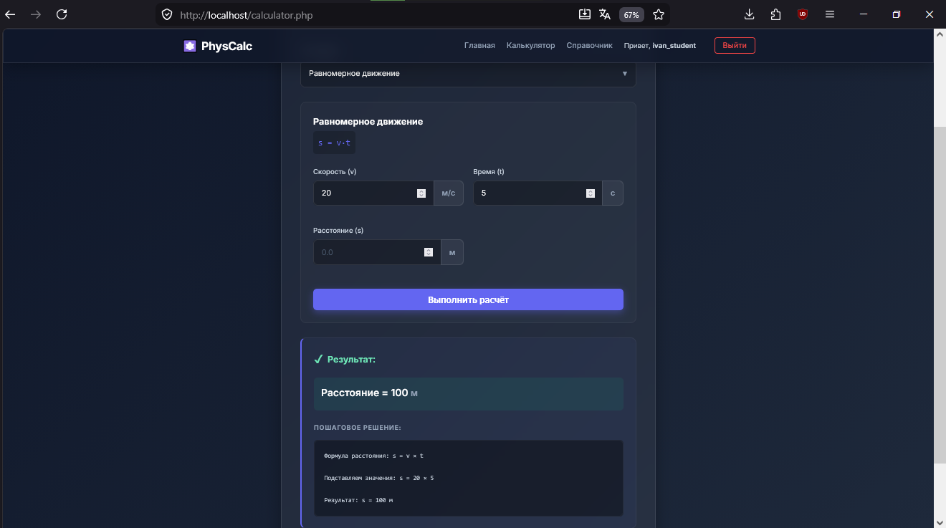
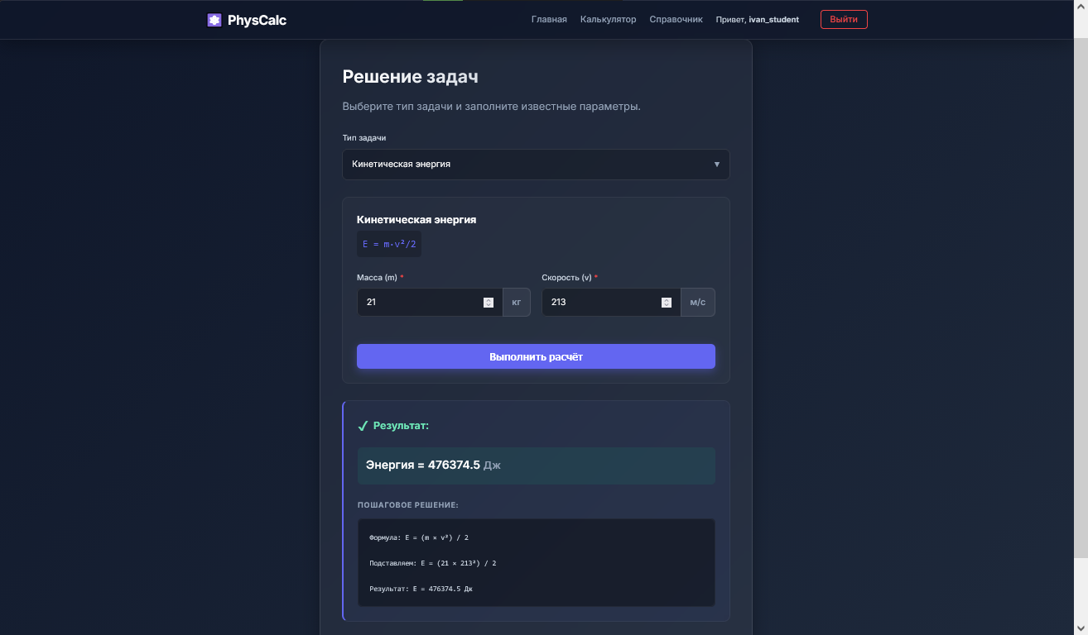
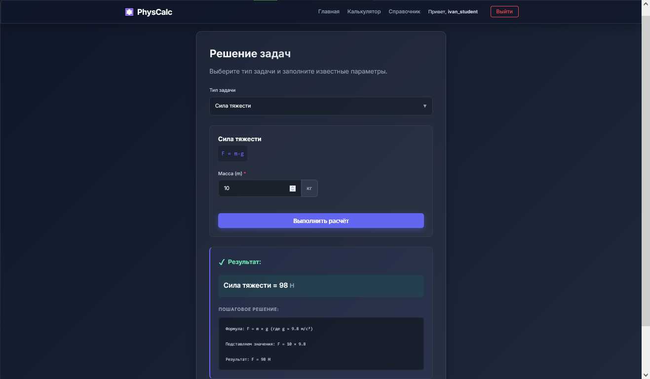
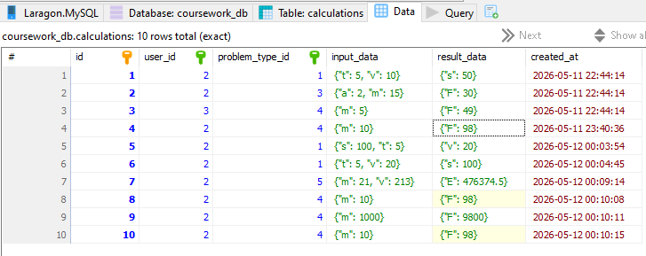

Обработка ошибок
